**Председатель Контрольно-счетной палаты Талдомского городского округа принял участие в совместном заседании постоянных комиссий Совета депутатов**

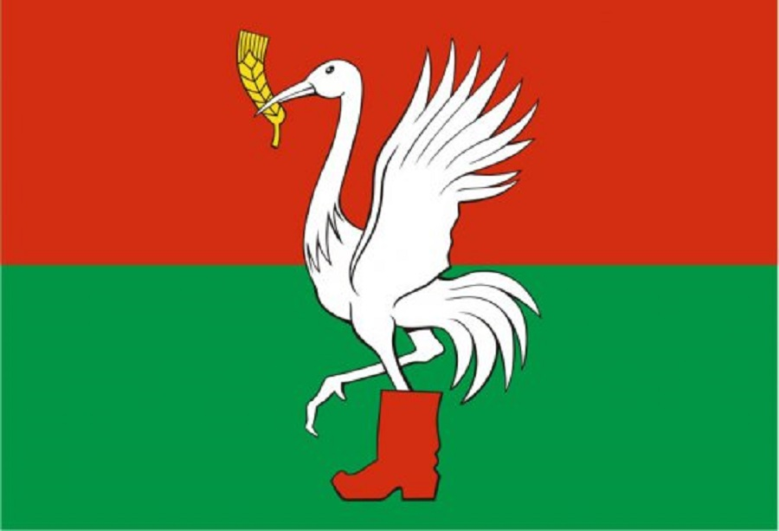

22 мая 2025 года состоялось совместное заседание постоянных комиссий Совета депутатов Талдомского городского округа Московской области, в котором принял участие Председатель Контрольно-счетной палаты Талдомского городского округа Московской области Любшев Михаил Александрович.

На повестку были вынесены следующие вопросы:

1. Об исполнении бюджета Талдомского городского округа за 2024 год.

2. О внесении изменений в решение Совета депутатов Талдомского городского округа Московской области от 27.06.2024 года № 63 «О согласовании передачи помещений в безвозмездное пользование МБУ СК «Антей» Талдомского городского округа».

3. О согласовании принятия в муниципальную собственность Талдомского городского округа снегоуборщиков бензиновых ручных Мобил К.

4. О внесении изменений в решение Совета депутатов Талдомского городского округа Московской области от 19.12.2024 года № 117 «О согласовании передачи помещений в безвозмездное пользование Муниципальному бюджетному учреждению Центральная библиотека Талдомского городского округа Московской области».

5. О внесении изменений в прогнозный План приватизации имущества, находящегося в собственности Талдомского городского округа Московской области, на 2025-2027 годы, утвержденный решением Совета депутатов Талдомского городского округа Московской области № 119 от 19.12.2024 г.

6. О согласии принять из собственности Московской области в муниципальную собственность недвижимое имущество, расположенное по адресу: МО, г. Талдом, мкр. «Юбилейный», дом 15а.

7. О внесении изменений в Перечень индикаторов риска нарушения обязательных требований, используемых для определения необходимости проведения внеплановых проверок при осуществлении муниципального земельного контроля Комитетом по управлению имуществом на территории Талдомского городского округа Московской области, утверждённый решением Совета депутатов Талдомского городского округа №75 от 25.11.2021 г.

На заседании было рассмотрено Заключение Контрольно-счетной палаты Талдомского городского округа по результатам внешней проверки годового отчета об исполнении бюджета Талдомского городского округа за 2024 год.